概數&四邊形 四年 班座號 姓名

一、下面敘述中的數，是概數的在畫○，不是的打×
() (1) 這次我的月考總成績是388分。
() (2) 今天大約有4000人參觀博物館。
() (3) 田徑代表隊的隊員有25人。
() (4) 這座橋需要20個月左右才
能修建完成。
() (5) 全世界的魚類約32000種。
() (6) 從臺北坐火車到臺東，大約要花5小時
二、填填看：
(1) 爺爺採收了20827個蘋果，用卡車運送到賣場
①如果每100個裝成1簍，可以裝滿（）簍，是（）個。
②如果每1000個裝成1箱，可以裝滿（）箱，是（）個。
(2) 買一臺1385元的電風扇，如果只用百元鈔票付錢，最少要拿出（）張百元鈔票才夠，是（）元。
(3)觀察下面英文字母回答問題：
①哪些英文字母自己本身有互相平行的直線？
（）
②哪些英文字母自己本身有互相垂直的直線？
（）
③哪一個英文字母自己本身同時有互相垂直和互相平行的直線？（）
(4)觀察下面圖形回答問題：
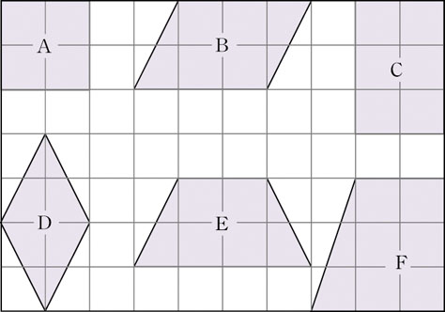
①長方形有（）組等長的邊和（）個直角
哪個圖形是長方形？（）
②梯形只有（）雙對邊互相平行。
哪些圖形是梯形？（）、（）
③菱形有（）個等長的邊。
哪個圖形是菱形？（）
④平行四邊形有（）雙對邊互相平行。
哪個圖形是平行四邊形？（）
⑤哪些圖形的對角線等長？（ ）
哪些圖形的對角線垂直？（ ）
三、找出下面兩個全等三角形的對應邊和對應角，並做上相同記號
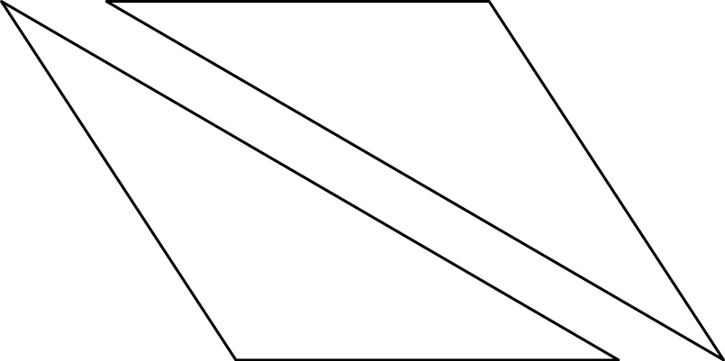
四、應用題：
⑴根據內政部 戶政司 民國103年8月的新竹縣人口有535307人，高雄市人口有2777318人，大約相差幾人？（先用四捨五入法取概數到千位，再算算看）
535307≒535000，2777318≒2777000
2777000－535000＝22420000
答：約22420000人
⑵ 根據內政部 戶政司 民國103年8月臺灣地區65歲以上老年人口當中，男性有1288332人，女性有1475002人，男、女性大約各有幾人？(用四捨五入法取概數到萬位)
1288332≒1290000
1475002≒1480000
答：男性約1290000人，女性約1480000人
⑶上季旺旺快遞 臺北分公司收入是18430725元，本季比上季成長5242805元，本季的收入大約是幾元？高雄分公司本季收入14622590元，臺北、高雄兩間分公司本季收入共是幾元？
（先用四捨五入法取概數到百萬位，再算算看）
18430725≒18000000，5242805≒5000000
18000000＋5000000＝23000000
14622590≒15000000
23000000＋15000000＝38000000
答：約23000000元，約38

